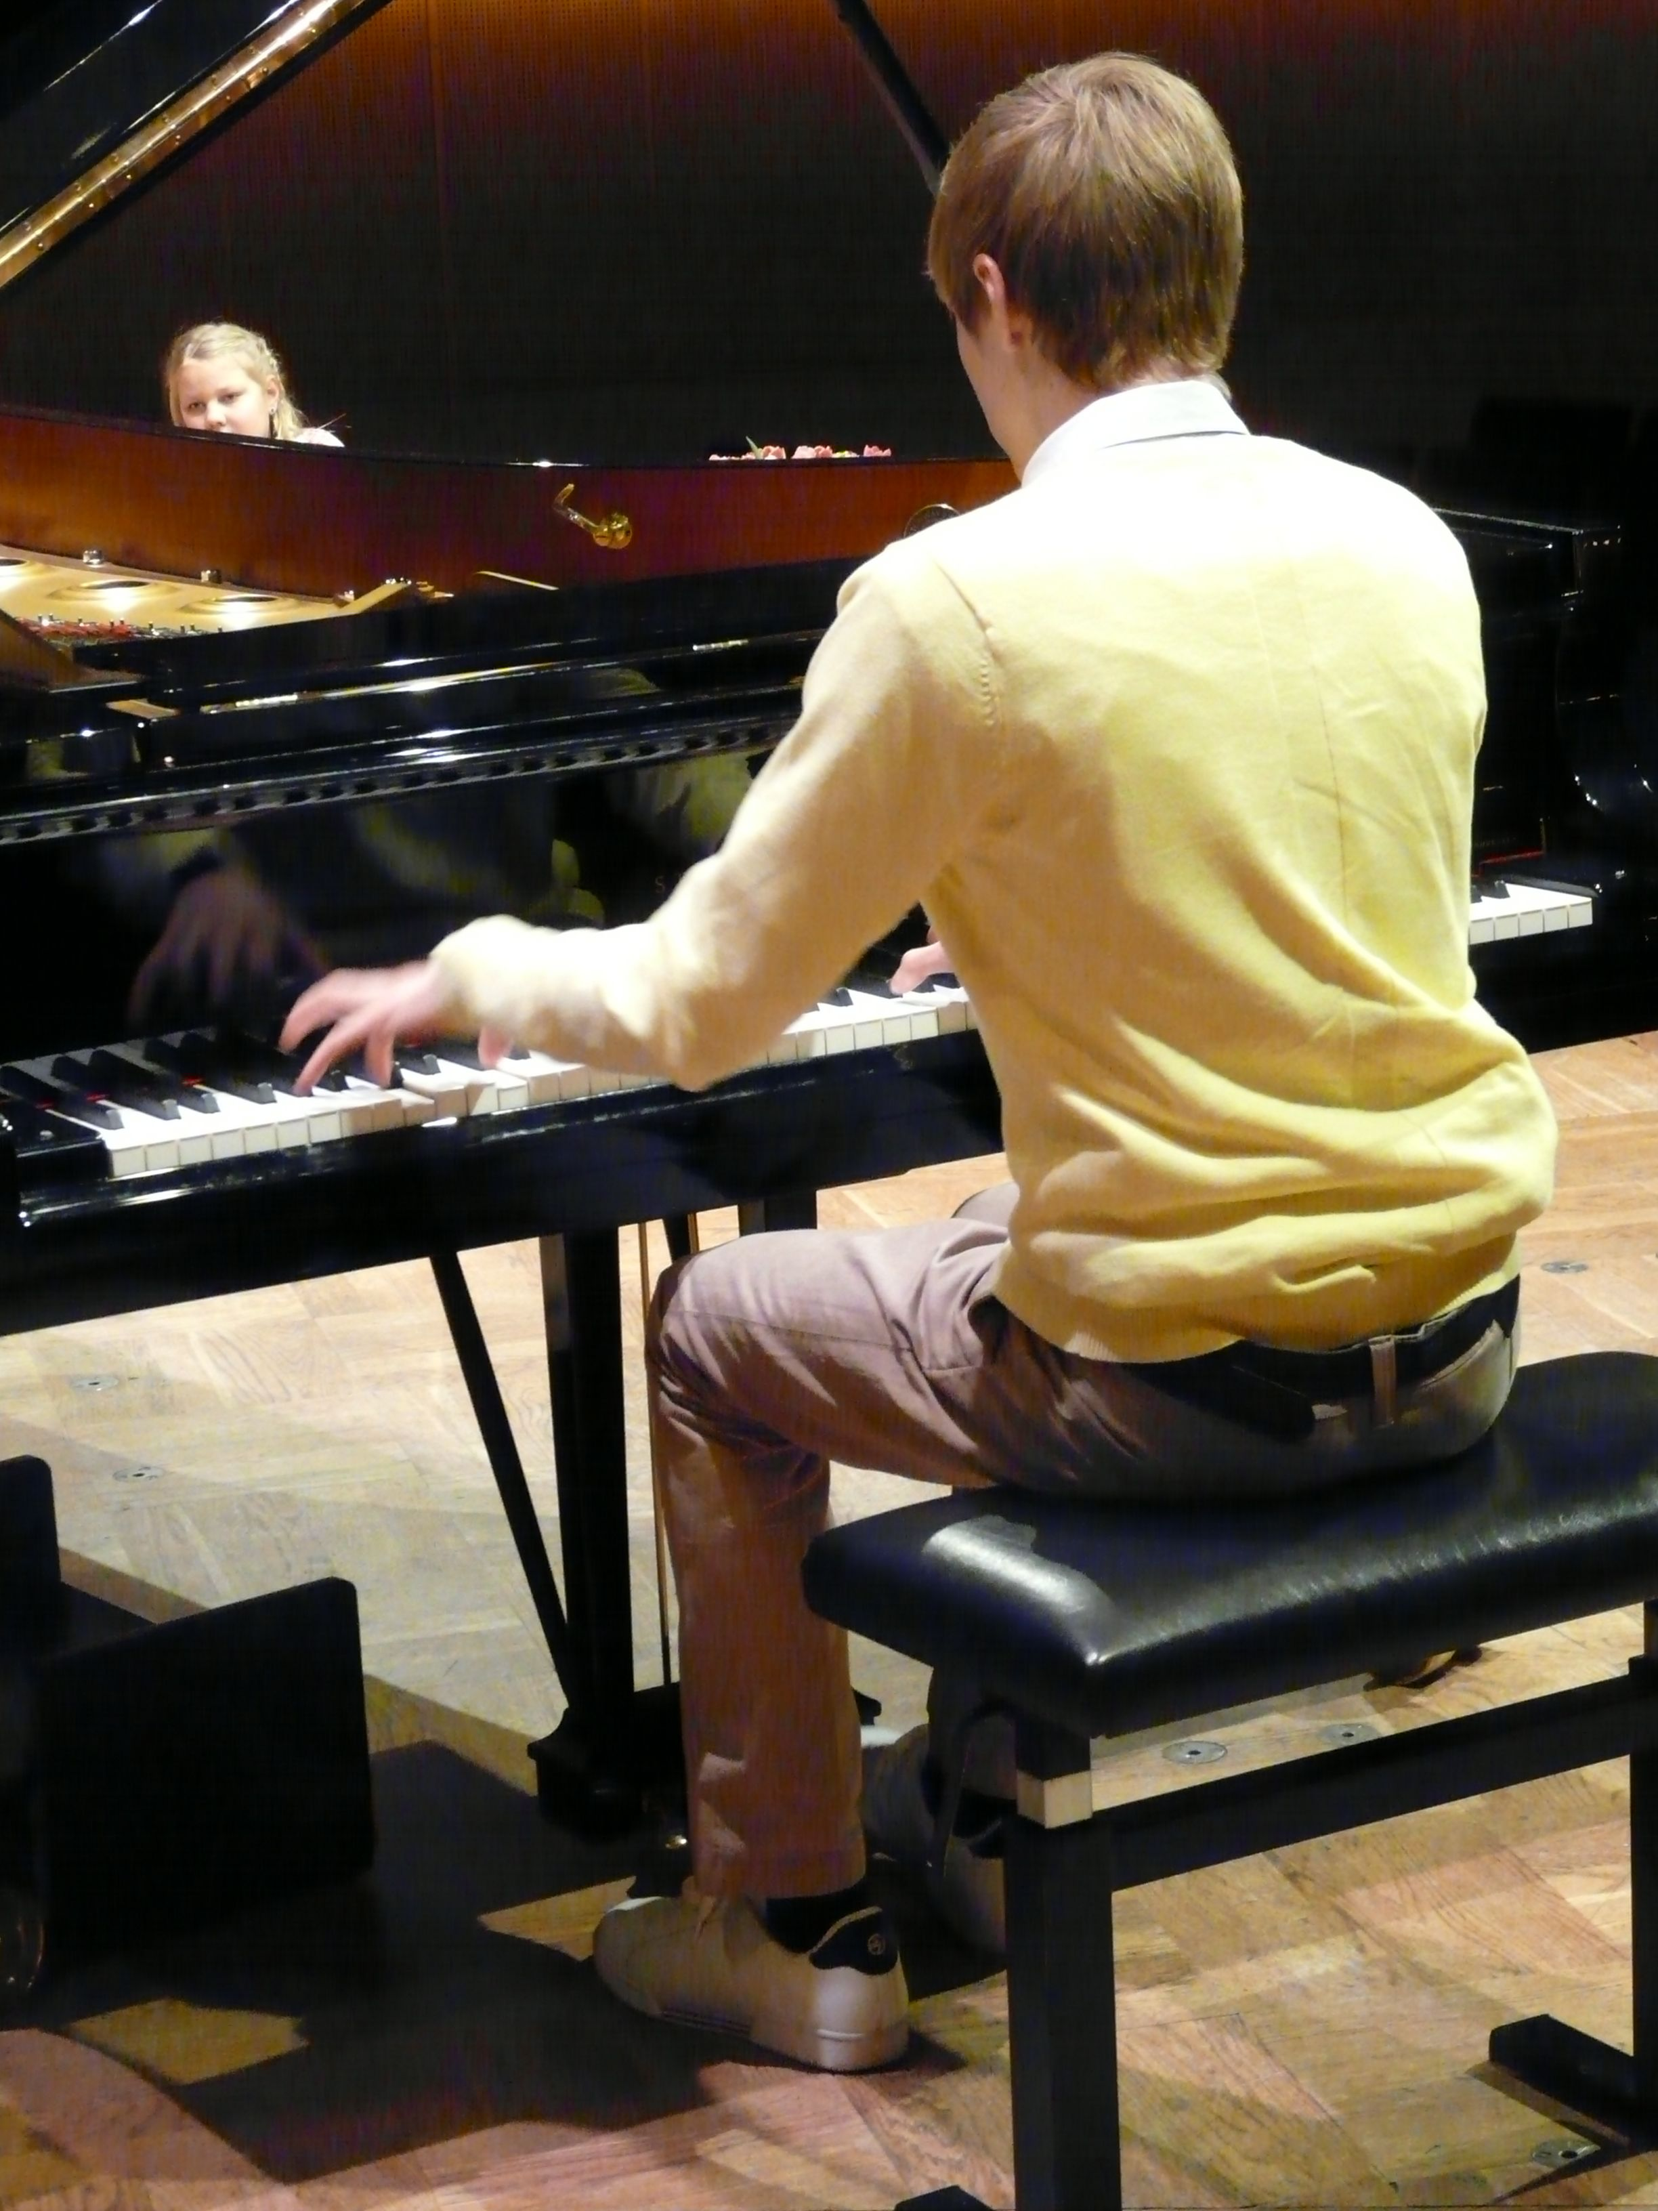

Fredrik Schützer
Mohan Zheng
Axel Laurell
Simon Söderlind
Signe Olofsson

LIMUS
Lunds internationella Piano- och Musiksalong
www.lundsmusiksalong.se

FINGERDANS
Sponsor: Sparbanken Öresund
Lör 30 april kl 12.30-13.30
Stortorget, Lund

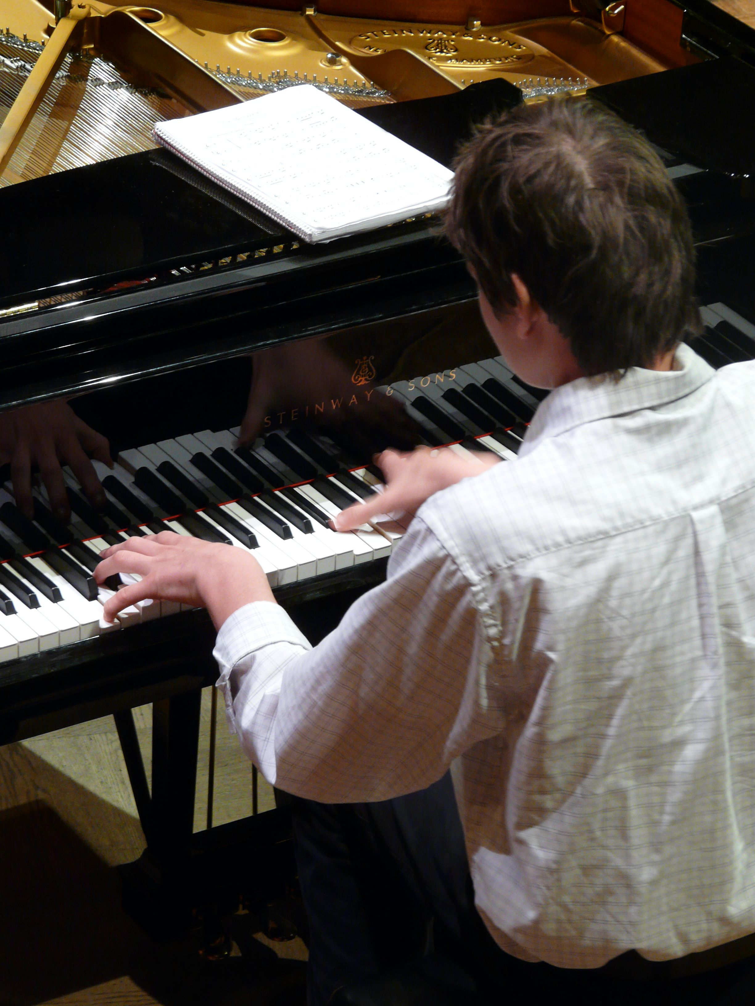
Mozart
Milhaud
Chopin
Mier- McGregor-Piazolla
Schubert
Liszt
Bach
Mozart
Milhaud

Privatskolan som hörs
Aktuell: Sommarklippkort för alla åldrar

